ЗАЙКА ИЗ ВАТЫ

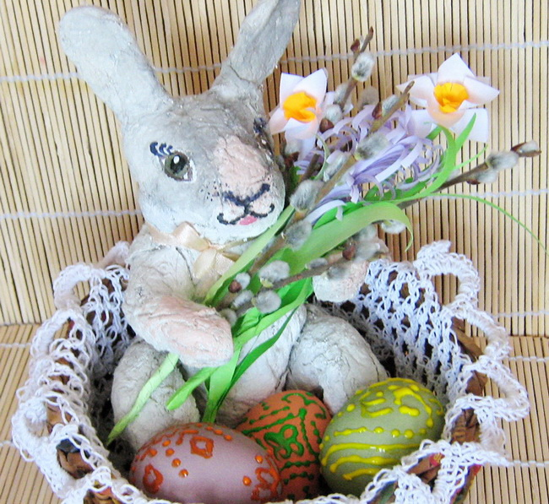

**Перед началом работы вспомним правила безопасности:**

─  ножницы передавать друг другу острым концом вниз,

─  при резании бумаги, ткани не направлять ножницы к себе или товарищу,

─  нельзя делать резких движений во время работы,

─  класть остриями от себя сомкнутыми,

─  нельзя работать ножницами с ослабленным шарнирным креплением,

─  нельзя работать неисправным и тупым инструментом, употреблять инструменты только по назначению,

─  во время работы надо быть внимательным, не разговаривать, не отвлекать посторонним делом,

─  нельзя носить в карманах инструменты (ножницы, шило, иглы и др. колющие и режущие инструменты Класть ножницы на стол (парту) так, чтобы они не свешивались за край стола.

**При работе с клеем, красками,**иными веществами запрещается:

─  осторожно пользоваться клеем,

─  пробовать их на вкус,

─  при работе с клеем пользоваться кисточкой, если это требуется. Нужно брать то количество клея, которое требуется для выполнения работы на данном этапе,

─  излишки клея убирай мягкой тряпочкой или салфеткой, осторожно прижимая её,

─  кисточку и руки после работы хорошо вымой с мылом.

**Правильная посадка во время работы.**

─  Ноги должны твердо опираться всей подошвой об пол, так как при другом положении ног нарушается кровообращение.

─  Свет должен падать слева или спереди.

─  Нельзя опираться грудью на стол.

─  Руки должны быть согнуты в локтях и отставать от корпуса более чем на 10 см.

─  Расстояние от глаз до изделия или детали должно быть 30-40 см.

─  В процессе работы следует периодически менять положение корпуса (из слегка согнутого к выпрямленному и обратно).

**Во время работы с проволокой** необходимо помнить, что:

- проволока, это металл, хотя и мягкий;

- во время работы концы проволоки направляются вниз, чтобы не уколоть соседа;

- нельзя наклоняться низко в момент обрезания концов проволоки, концы проволоки придерживаются;

- нельзя брать проволоку в рот;

- прочность проволоки зависит от ее толщины, поэтому при натяжении это необходимо учитывать и «чувствовать» этот материал.

**После окончания работы убери за собой рабочее место, вымой с мылом инструменты и руки.**

**Тебе понадобится(инструменты и материалы):**

1. Проволока, плоскогубцы

2. Газеты, нитки, ножницы

3. Вата, клей ПВА

4. Краски (любые, в нашем примере гуашь), кисти, поролон.

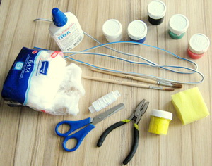

**Технология изготовления игрушки:**

1. Скрутить из проволоки каркас для будущей игрушки(будь осторожен в работе с проволокой, попроси старших тебе помочь) (фото 1)

2. Обмотать скомканной газетой детали каркаса (фото 2,3), обвязать нитками. Если нет газеты, используй туалетную бумагу, салфетки, просто вату.

3. Сформировать мордочку и тельце зайца из газеты, закрепить на каркасе (фото 4)

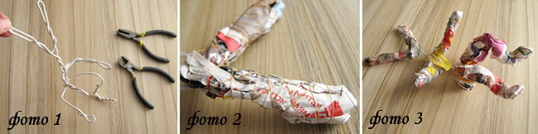

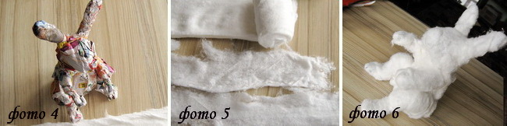

4. Вату разделить на тонкие полосы для обмотки (фото 5).

5. Аккуратно обмотать заготовку зайца ватой, приклеивая клеем каждый слой (фото 6)

6. Оставь зайца до полного высыхания(2-3 дня). После этого можно сделать различные детали, украшения или просто откорректировать форму. После повторного высыхания приступим к окрашиванию.

**Красим зайца**

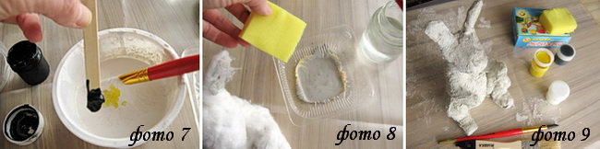

1. Для получения тёплого серого разводим белый цвет чёрным и добавляем чуть жёлтого (фото 7). Поролоновым тампоном наносим на изделие краску (фото 8). Сушим до полного высыхания клея и краски. Изделие покроется тонкой корочкой, на которую уже можно будет наносить мелкие штрихи (фото 9).

2. Тонировка. Разводим кремовый оттенок коричневого (белый, чёрный, красный). Наносим на края лапок и нос. Белым цветом - на брюшко, подбородок, внутренние части лапок.

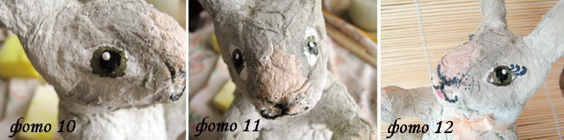

3. Рисуем мордочку. Для большей выразительности глаз сначала наносим белые овалы (эллипсы), затем кружочки-радужки тёплым оливковым (чёрный, зелёный, жёлтый), чёрные зрачки оживляем белой точкой-бликом (фото 10). Носик рисуем тонкой кисточкой №1 (фото 11). Глаза обводим ею же по линии, чуть меньшей белого овала. Можно подрисовать реснички (фото 12).

Ватный зайчик готов.

